HW01B Git (I) 進階指令

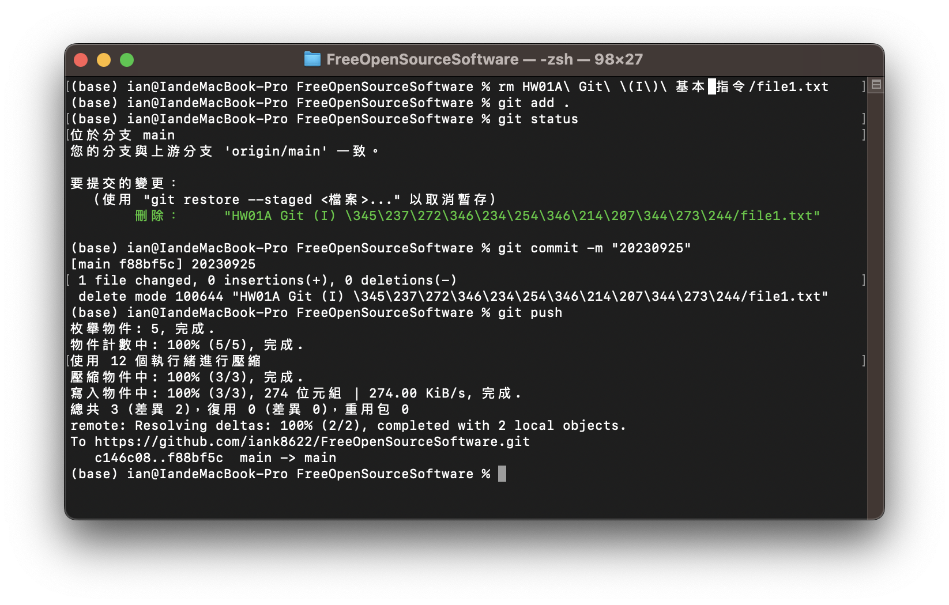

git add .

將 Working Directory 的所有檔案加入至 Index

git status

檢查狀態

git commit -m “”

將 Index 的檔案加入至 HEAD

git push

將 commit 的所有檔案上傳至Github

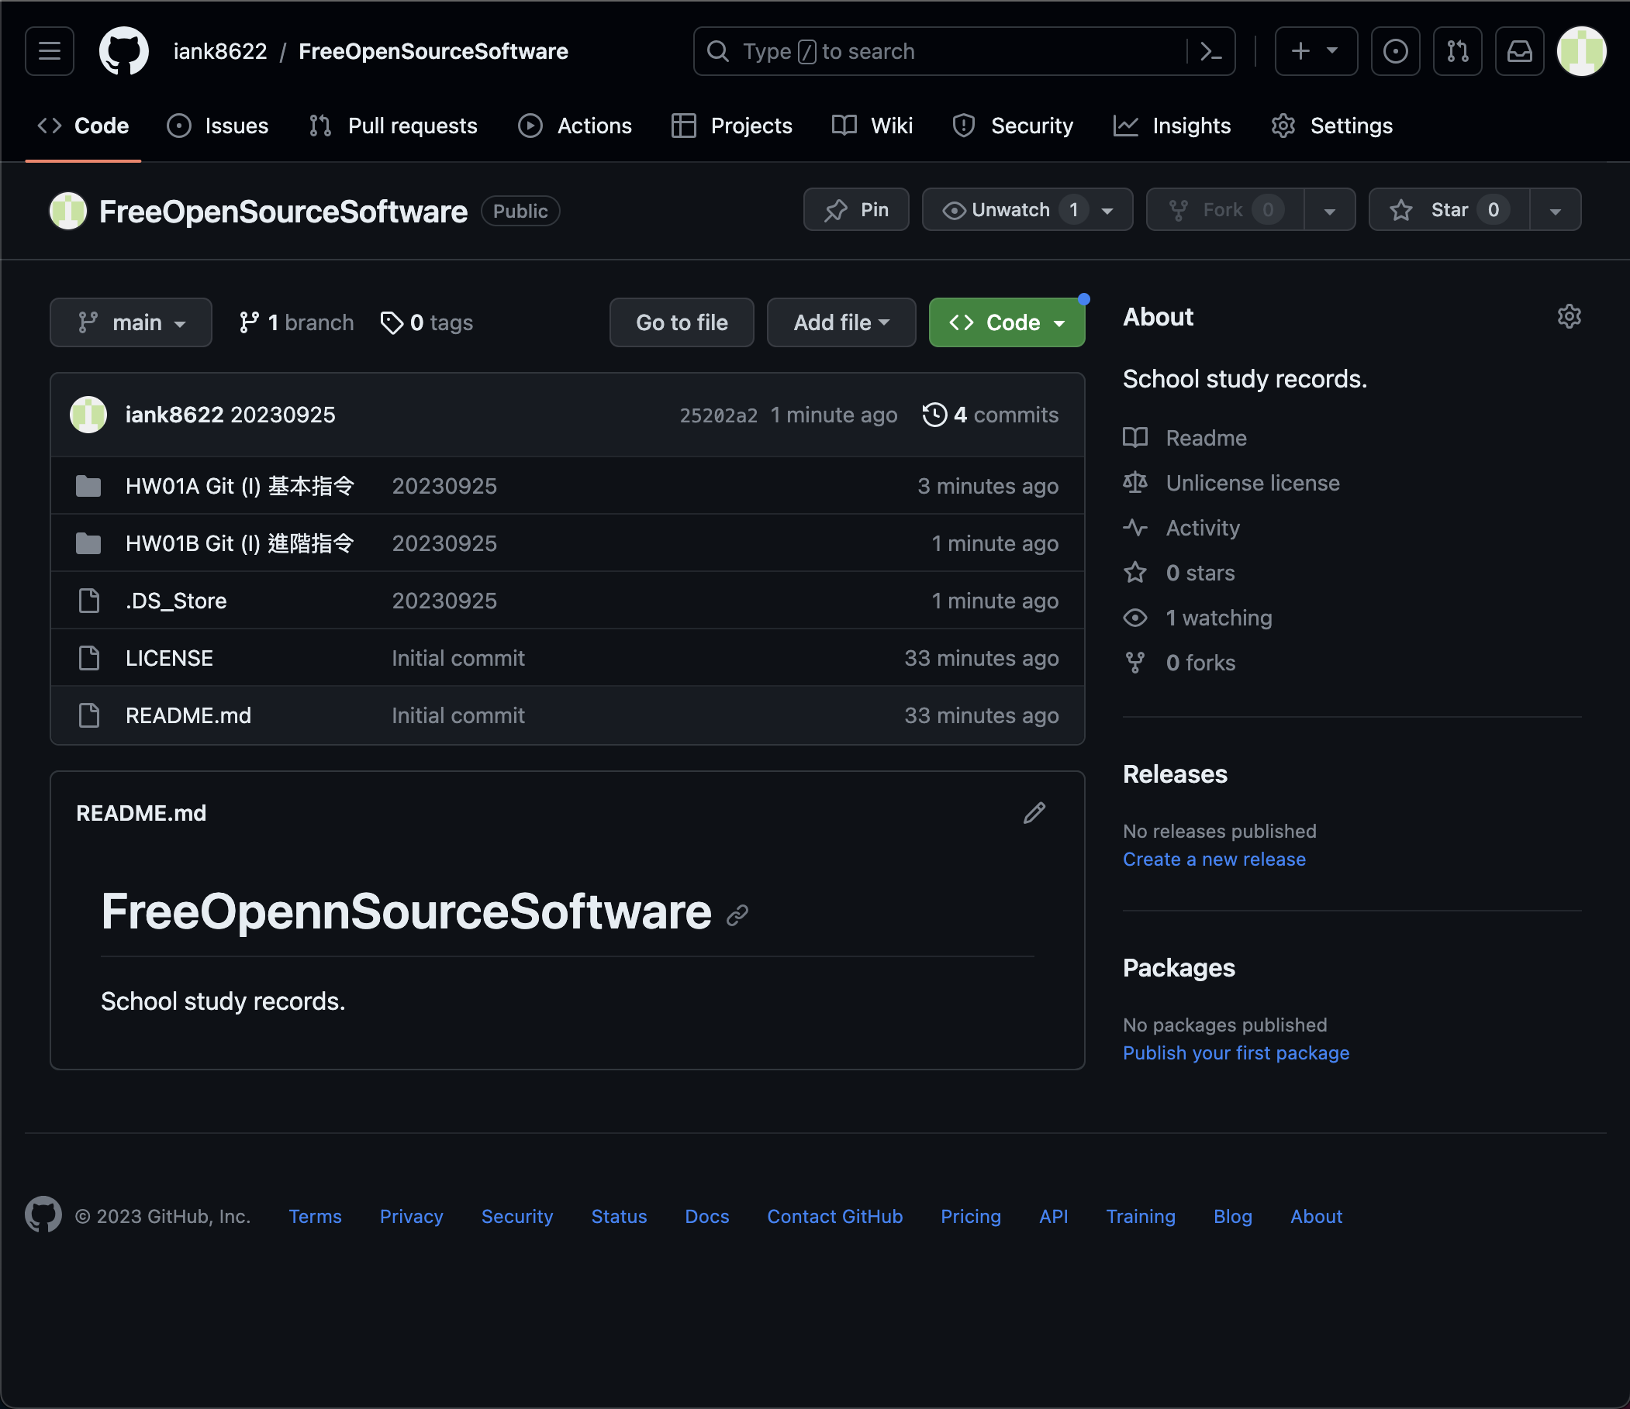

**結果展示**